2026 안양시 공공데이터·AI 활용 대학생 경진대회
수상권 아이디어 설계서
되메움(가칭) — 안양 도로굴착 순환관리 AI 조정관
한 번 파고, 제대로 덮고, 끝까지 챙긴다
기준일 | 2026-09-16. 접수 마감 9/21(월)
근거 | 1~4차 리서치 + 이번 추가 확보: 안양시 도로위험물·도로부속물 원천 CSV(재분석), 도로굴착 API 명세, 도로법·시행령 원문, 안양시 도로 관련 자치법규 목록, JIS 경기도 지반침하 343건, 공개 경쟁작 저장소
검증 방식 | 대면·전화·문의 없이 공개 원천 데이터 재분석(통계 검정)과 공개 문서 대조로 시장검증을 대체
표기 | (추정) = 계산·가정이 들어간 수치. 표기 없는 수치 = 원문 또는 원천 데이터 직접 계산

0. 한 장 요약
한 줄: 안양시 도로굴착을 "분기 계획 → 심의 조정 → 시공·준공 → 사후 감시 → 원인자 정산 → 다음 허가"로 닫는 AI 조정관. 새 법·새 제도·새 예산 없이, 이미 있는 도로법·시행령·안양시 조례와 2025년 시가 자체 구축한 굴착 인허가시스템 API 위에 얹는다.

항목 | 내용
왜 지금 | 포트홀 보수 예산 2023 약 30억 → 2024 31억 → 2025 25억+, 2025년 2,242건(시의회 5분발언). 안양 2021 노면 데이터 재분석: 포트홀 25.3%가 복구·보수부 파손 10m 이내(대조군 균열 15.4%, OR 1.86). 경기 지반침하 343건 중 39.9%가 공사·되메우기 부실. 전국 지하 공동 복구율 2025년 51.8%, 미복구 301곳
시가 못 보는 것 | 굴착 API는 "진행예정·진행중"만 제공 → 복구가 끝난 뒤 그 자리에서 무슨 일이 생기는지 연결 고리 없음. 포트홀 보수(구청 건설과·도로과)와 굴착 허가(인허가시스템)가 다른 흐름
새로운 점 | 범정부 3개년 수상작 997건·vworld 수상작·공개 경쟁작 중 "굴착 인허가~하자~원인자부담" 루프는 0건. 탐지 모델은 만들지 않는다(탐지는 시가 확보한 드론·자율주행 도로시설물 진단 사업 산출물을 입력으로 받음)
AI | 주 기술 = AI 에이전트(굴착 API·노면결함·규정 RAG·계산 모듈·HWPX 생성기를 도구로 호출, 담당자 결재 전 초안까지 end-to-end). 보조 = 복구부 재파손 위험 모델(검증: 링크 단위 OR 2.76, 시계열 OR 1.44)
붙는 곳(신규 예산 0원) | 정보통신과 굴착 인허가시스템(2025 자체 구축, 2.8억, 공공데이터포털 API 등록) / AI플랫폼팀 스마트도시정보통합플랫폼(2026.9 도로과·건설과 확대) / 빅데이터팀 AI분석기반시스템 고도화(1회 추경 1.5억) / AI 구독(4천만원, 토큰 종량제) / 포트홀 보수 예산 / 드론·자율주행 도로시설물 진단(국비 확보)
제도 앵커 | 도로법 제62조(준공확인·준공도면)·제73조(원상회복)·제91조(원인자 비용부담) / 시행령 제56조(분기 사업계획서·심의 조정·3년 굴착제한)·제60조(이행점검)·제62조(도로관리심의회) / 안양시 도로관리심의회 설치 조례·도로복구 원인자부담금 징수 조례 등
자가채점 | 96점 설계 = 공공데이터 25 · AI 혁신성 19 · 독창성 14 · 완성도 19 · 발전가능성 19
냉정한 전제 | 96은 "도로굴착 API를 실제로 호출하는 살아 있는 화면 + 9/21 이전 배포 URL"이 있을 때 얘기다. 둘 중 하나가 빠지면 80점대로 내려간다
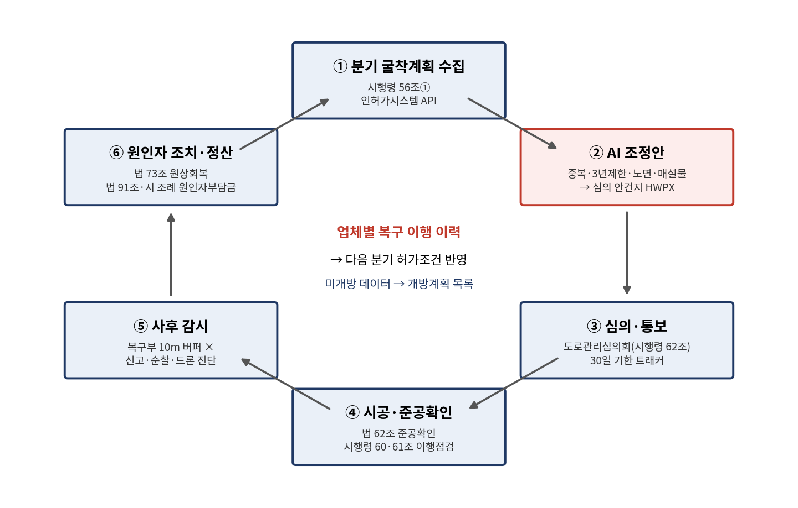
그림 1. 되메움 순환 구조 — 6단계가 모두 기존 법·조례·시스템에 이미 있는 절차

1. 왜 이 아이디어인가 — 선정 과정

1-1. 공개된 경쟁 출품작 (GitHub 공개 저장소, 2026-09-16 확인)
공개 저장소만 본 것이다. 실제 접수작은 더 많다. 그래도 어떤 주제가 이미 붐비는지는 보인다.
저장소 | 주제 | 데이터·기술 | 우리에게 주는 의미
LH-GWAN/roadlens-anyang | 도로 파손 이력 지도 + 사진 탐지 + 점검 우선순위 + 순찰경로 | 안양시 도로위험물 59,891·도로부속물 10,562(2021), 어린이보호구역 / YOLOv8n(RDD2022), OR-Tools, Streamlit | 같은 원천 데이터를 쓰는 도로 팀이 이미 있다. 탐지·순찰로 가면 정면 충돌 → 우리는 탐지를 하지 않고 인허가·복구 책임 루프로 간다
AnyangNavigator/anyang_navigator | 만안·동안 균형발전 내비게이터(주차장·보건의료 격차 what-if) | 사회조사(공영주차 만안 41.7 vs 26.5, 보건의료 39.4 vs 20.6), FastAPI, LLM 리포트 | 주차 격차 수치가 이미 쓰였다 → 주차 주제 매력 하락
aki-iie/Anyang-gongmojun ("잠길까") | 반지하 사진 3장 → 침수 위험 점수 | 도시침수지도·침수흔적도, GPT-4o-mini Vision, Firebase, jamgilkka.web.app | 침수 주제 선점 + 시 자체 CCTV 수위예측과도 겹침
coshaman/Anyang4D ("SAFE-Twin Anyang") | 4D 다중재난 what-if(도로·대피시설·수용량·인구) | TypeScript·Python·Docker·Playwright, 제출서류 PDF 스크립트까지 보유 | 재난 디지털트윈 선점. 완성도 높은 팀

1-2. 후보 7개 비교 (기존 리서치 + 경쟁작 반영)
후보 | 강점 | 치명적 약점 | 예상
① 되메움 — 굴착 순환관리(선정) | 안양 데이터 4종+API, 기존 법·조례·위원회·예산에 그대로 얹힘, 수상작·경쟁작 0건, 데이터로 메커니즘 검증됨 | 2021 노면 데이터가 오래됨, 굴착 이력은 미개방(→ 축적·개방 제안으로 전환) | 90~96
② 불법주정차 처방 분리(단속/공급/정차허용) | 데이터 최다(단속 77K·민원 65K), 예산 라인 최다(CCTV 3.6억·탄력주차 국비) | 2024 안양 최우수·성남·강남구 사례집·vworld 2025 대상·경쟁작까지 5중 중복, "타인 아이템" 시비 | 84~89
③ 폭염·한파 쉼터 접근성 | 시가 "기상+취약계층+쉼터 통합 플랫폼" 구축 예고(6/5) | 2024 장려(위성 열섬), SAFE-Twin과 대피시설 겹침, 결과 데이터 없음 | 82~87
④ 골목상권 폐업 조기경보 | 민간데이터 공동구매 78종과 연결 | 2024 우수 2건(지역화폐), 포항 수상작(조기경보지수)과 자기 유사 시비 | 80~86
⑤ 도로파손 탐지·순찰 | 데이터 확보 쉬움 | RoadLens와 정면 충돌, 전북·부산 수상작 | 75~82
⑥ 반지하 침수·재난 트윈 | 안전 수요 최상 | 경쟁작 2개 선점 + 시 자체 CCTV 수위예측(2026 상반기) | 75~83
⑦ 공공데이터 AI-Ready 정제 도구 | 1차 심사자 KPI 직격(편람 ④-1·②·품질) | 시민 체감 약함, 경기데이터 찾아드림·행안부 도구와 겹침, 외부 심사위원 설득 어려움 | 80~88
예상 점수 = 배점표 5개 항목에 원문 근거를 대입한 심사위원 관점 추정. 시연 완성도에 따라 ±5점.

2. 문제 정의 — 수치로

2-1. 안양
지표 | 수치 | 출처
포트홀 보수 예산 | 2023 약 30억 / 2024 31억 / 2025 25억 이상 | 안양시의회 제308회 제2차 본회의 5분발언(정완기, 2026.2.5)
포트홀 보수 건수 | 2024 3,290건 / 2025 2,242건. "도로순찰과 시민신고에 의존하는 사후처리" | 같은 발언
건당 보수비 | 약 111만원 (25억 ÷ 2,242건) (추정) | 위 두 수치로 계산
노면 결함 탐지(2021.9.1~11.14, 65일, 야간 21~09시 수집) | 원천 59,891건 → 동일지점 중복 제거 17,432건: 피로균열 6,823·수직균열 5,749·포트홀 1,923·수평균열 1,099·도로수리훼손 994·쓰레기 844 | 안양시_도로위험물 현황(AI정책과, NIA 도로위험정보 구축 결과물) 재분석
복구·보수부 파손 집중도 | 도로수리훼손이 있는 링크 392/1,438개. 상위 10% 링크에 69.3% 집중 | 같은 데이터, 표준노드링크 단위
복구부 파손 상위 행정동 | 호계2동 94 · 인덕원동 82 · 호계1동 78 · 평촌동 69 · 갈산동·귀인동·호계3동 각 67 | 같은 데이터 + 행정동 경계(2026.7) 공간조인
복구부 파손 상위 도로 | 흥안대로 153 · 경수대로 99 · 엘에스로 49 · 평촌대로 47 · 안양로 45 · 시민대로 41 | 같은 데이터
구별 | 도로수리훼손 동안 722 · 만안 272 / 포트홀 동안 1,221 · 만안 702 | 같은 데이터 (동안구 도로 연장이 길어 단순 비교 금지)
관내 지하시설 파손 | 2025.10.27 범계역 열배관 파손 / 2025.8.8 안양3동 상수도관 누수 / 2024.7.22 농수산물시장 열배관 누수 | AI전략국 2026 주요업무보고(도시인프라 피해예측 공모 배경)
관내 지반침하(2018~2026.9) | 6건: 하수관 손상 4(호계동 2·석수동·안양동) / 다짐(되메우기) 불량 2(석수동, 2022.7·2022.8) | JIS 지반침하사고 목록
의원 수요 | 곽동윤: "7천여 대의 CCTV 관제인프라와 건설현장 계측데이터를 연계하여 도시 전체의 지하안전 통합관리체계", 2곳 이상 시범 / 정완기: AI 기반 포트홀 대응 | 같은 본회의 5분발언
시스템 상태 | 도로점용굴착 인허가시스템 공지: "신청 및 협의기능 일시 중단 안내"(2026.2.12), "일시 중단 안내"(2026.3.13) | map.anyang.go.kr 공지 제목

2-2. 경기·전국
지표 | 수치 | 출처
경기도 지반침하 원인(2018~2026.9, 343건) | 하수관 손상 126 · 다짐(되메우기) 불량 70 · 굴착공사 부실 44 · 확인중 26 · 기타매설물 손상 23 · 기타 20 · 기타매설공사 부실 13 · 상수관 손상 11 · 상하수관공사 부실 10 → 공사·되메우기 부실 합계 137건(39.9%) | JIS 지반침하사고 목록 전수 수집(경기도 필터)
전국 지반침하 원인(최근 5년 867건) | 지하매설물 손상 57% · 굴착공사 부실 32%. 대형사고 57건 중 굴착 부실 37% | 국토안전관리원, 제7회 공간정보 경진대회 공공 최우수작
서울 도로함몰 원인 | 하수관 손상 50% · 굴착복구 영향 38%(공사중 10% 포함) · 상수관 12% | 서울시 도로포장 유지관리 매뉴얼(2018.4) p.11
공동(싱크홀 전조) 조치 | 2021~2025 발견 1,090곳 중 301곳 미복구(2026 2분기), 복구율 2022 93.2% → 2025 51.8%, 2023년 이후 미복구 254곳 중 긴급등급 123곳. 복구비 지원 시 복구율 96.1% | 시사저널 2026.8.20 결산 분석
국가 탐사 확대 | 지반탐사 2024 2,308km → 2025 8,060km → 2026 11,380km(예상) → 2028 15,000km. 2025.12.30부터 국토부 직권 탐사(국토안전관리원 수행). 우선순위는 "지반침하 이력, 굴착 정보, 지질 조건" 기반 | 뉴스핌 2025.12.23
국가 R&D | 행안부 「GPR기반 도심 지반침하 탐측 우선순위 의사결정 지원시스템」 120억(2026~2028), 실증 경기 포함 / 오산시 AI 탐측 우선순위 실증(2025 탐사 54.3km, 공동 8개 복구) | RnDcircle 과제 공고, 데일리안 2026.7.28
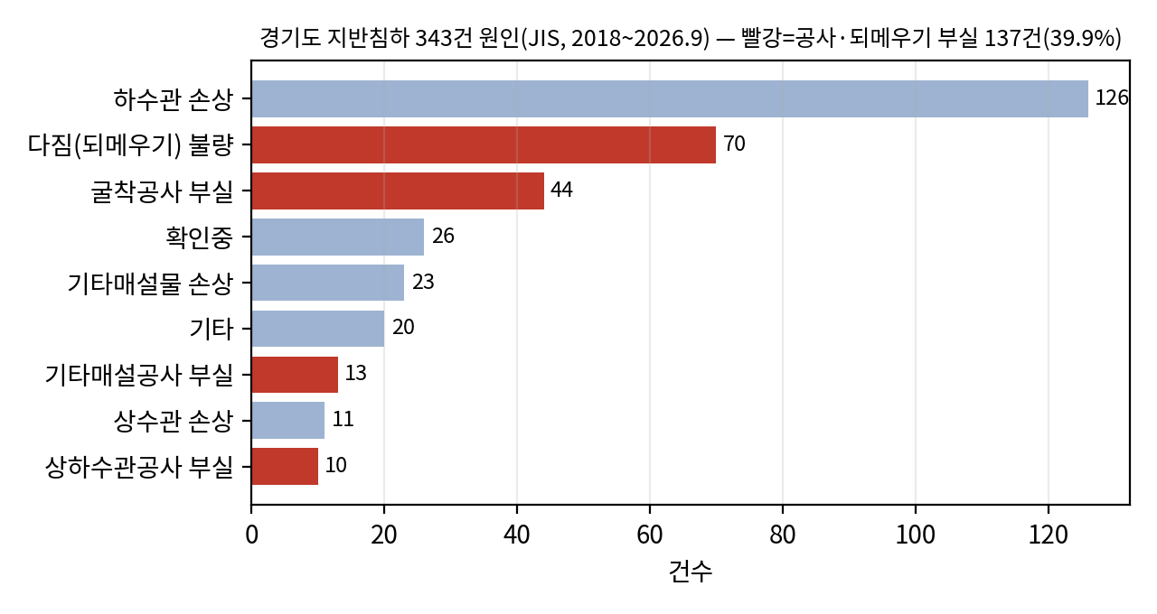
그림 2. 경기도 지반침하 원인 — 10건 중 4건이 공사·되메우기 과정 문제
문제 정의 문장(계획서 1장용): 안양시는 도로굴착을 허가할 때와 복구된 도로가 다시 망가질 때를 서로 다른 부서·다른 시스템에서 본다. 그래서 "누가 판 자리가 다시 깨졌는가"를 모르고, 복구부 파손은 시 예산(포트홀 보수 연 25억+)으로 사후 처리된다. 2021년 시 데이터에서 포트홀은 복구·보수부 10m 안에 대조군보다 1.86배(오즈) 몰려 있었다.

3. 해결안 — 6단계 순환 구조 (모든 단계가 이미 있는 절차)
새 제도를 만들지 않는다. 법이 이미 요구하는데 사람 손으로 하기 벅찬 확인·대조·문서 작업을 AI 조정관이 초안까지 해 두고, 담당자는 결재만 한다.
단계 | 이미 있는 근거 | 지금 방식(추정 포함) | 되메움이 하는 것 | 산출물
① 분기 굴착계획 수집 | 시행령 제56조①: 굴착공사시행자는 매년 1·4·7·10월 사업계획서 제출(설계도면·교통·먼지·안전·도로시설유지대책·매설물 의견서) | 인허가시스템 신청 + 서류 검토 | 인허가시스템 API(공사명·업체·시작/완료일·중점좌표 EPSG:5186) 매일 스냅샷 → 이력 테이블 자동 축적(시 API에는 과거 이력이 없음). 신청서 PDF는 시연용 예시로 입력 | 분기 신청 대장(지도)
② AI 조정안 | 시행령 제56조③: 도로관리심의회 심의 거쳐 점용기간·장소·공사 조정 / ⑥: 신설·확장·개량 준공 후 3년(보도 2년) 굴착 제한 / 제62조: 심의회 심의사항 | 담당자 수작업 대조 | (a) 같은 구간·겹치는 기간 신청 묶기 → 공동시공·일괄복구 권고 (b) 3년 제한 구간 여부 체크(포장 준공이력 연결 시) (c) 노면·복구부 파손 이력 → 복구 범위 상향 조건 (d) 지반침하 이력·철도공사 인접 → 안전대책·사후 탐사 요청 조건 | 심의 안건지 HWPX(조문 각주)
③ 심의·통보 | 시행령 제56조④: 제출월 말일 다음 날부터 30일 이내 통보(1회 15일 연장) / 안양시 도로관리심의회 설치 조례(제3222호) | 종이·메일 | 조정 결과 통보문 초안, 30일 기한 D-day 트래커 | 통보문 HWPX
④ 시공·준공확인 | 도로법 제62조(굴착 완료 후 준공확인, 준공도면 제출) / 시행령 제60조②(매설물 안전대책 이행 점검) / 제61조(준공도면 내용) | 현장 확인 | 준공 체크리스트, 준공일 기록 → 하자 감시 시작일 자동 설정 | 점검표
⑤ 사후 감시 | 도로관리청의 유지·관리 의무. 서울 처리규칙은 연 2회 정기점검(참고) | 순찰·시민신고 사후처리 | 복구 구간 10m 버퍼 × (시민 신고·순찰·드론·자율주행 진단 산출물) 매칭 → "복구부 재파손 의심" 알림, 위험 모델 점수로 점검 순서 | 재파손 알림, 점검 순번
⑥ 원인자 조치·정산 | 도로법 제73조(원상회복) / 제91조(원인자의 비용 부담) / 안양시 도로복구 원인자부담금 징수 조례(제2943호) / 안양시 도로 무단점용자 과태료 조례 | 확인 어려움 → 시 포트홀 예산으로 처리되는 경우 발생(추정) | 재복구 요구 공문 초안(원인 추정 근거·사진·거리 첨부), 부담금 산정 보조표, 업체별 이행 이력 → ②의 다음 분기 조건에 반영 | 공문 HWPX, 이행 대장

3-1. 순환이 닫히는 지점 (심사위원이 "그래서 뭐가 바뀌나"를 물을 때)
- 데이터 순환: API 스냅샷이 쌓이면 "굴착 이력"이 생긴다 → 재파손과 연결되는 첫 데이터 → 위험 모델 재학습 → 다음 분기 조건이 정교해짐.
- 돈 순환: 복구부 재파손을 원인자에게 돌려보내면 포트홀 보수 예산(시비)이 원인자 비용으로 바뀐다. 절감분은 선제 보수로.
- 행정 순환: 업체별 이행 이력이 다음 허가 조건(복구 범위·사후 점검 주기)에 반영 → 부실 복구 유인 감소.
- 개방 순환: 서비스가 필요로 했으나 미개방인 데이터(굴착 완료 이력, 포장 준공 이력, 보수 이력) → 시 "미개방 고가치 데이터 개방계획 목록"(평가편람 ②)으로 전달.
하지 않는 것(선긋기): 허가·불허가를 AI가 결정하지 않는다 / 도로 파손 탐지 모델을 만들지 않는다(RoadLens·전북 수상작 영역) / 업체 순위를 공개하지 않는다(내부 허가조건 참고, 공개는 집계만) / 새 조례·새 위원회·새 예산을 요구하지 않는다.

4. 데이터 검증 — 시장검증 대체
대면 인터뷰·전화 문의 없이, 공개 원천 데이터를 직접 받아 가설을 통계로 검정했다. 가설: "복구·보수된 자리의 파손이 포트홀을 부른다 → 복구 책임 관리가 포트홀 관리의 지렛대다."
# | 검증 | 방법 | 결과 | 해석·한계
V1 | 링크 단위 동시 발생 | 안양 2021 노면 데이터, 동일지점(약 10m 격자) 중복 제거 후 표준노드링크 1,438개. 로지스틱 회귀: 포트홀 유무 ~ 수리훼손 유무 + log(균열 수) + log(쓰레기 수; 차량 통과 노출 대리변수) | 수리훼손 있는 링크의 포트홀 보유 오즈 2.76배(95% CI 2.07~3.68). 단순 비율 75.8% vs 38.6%. 균열 수 5분위 층화에서도 5개 층 중 4개에서 같은 방향 | 연관이지 인과 아님. 수리훼손에는 시 자체 패치 보수도 섞여 있음
V2 | 지점 단위 사례-대조 | 사례 = 포트홀 1,923점, 대조 = 같은 차량·같은 시기 탐지된 균열 13,671점(탐지 경로 편향 통제). 가장 가까운 수리훼손까지 거리 비교 | 10m 이내: 포트홀 25.3% vs 균열 15.4%, OR 1.86(1.66~2.08). 20m 1.59 → 30m 1.51 → 50m 1.35로 거리에 따라 감소(용량-반응). 순열검정 2,000회 p=0.0005 | "가까울수록 더 몰린다"는 모양이 복구부 경계 파손 메커니즘과 일치
V3 | 시계열 홀드아웃 | 9월 정보(수리훼손·기존 포트홀·균열)로 10~11월에 새로 나타난 포트홀 예측. 두 기간 모두 관측된 링크 999개, 10~11월 노출량 통제 | 9월 수리훼손 → 10~11월 신규 포트홀 OR 1.44(1.01~2.06). 5-fold AUC 0.749(노출량만 0.740) | 냉정히: 65일짜리 데이터로는 예측력이 거의 노출량에서 나온다. 2021 데이터는 메커니즘 확인용이지 운영 모델이 아니다 → 운영 모델은 드론 진단·신고·굴착 이력 축적 후 재학습
V4 | 경기 원인 구조 | JIS 지반침하 사고 목록 경기도 343건 전수 수집 | 공사·되메우기 부실 137건(39.9%), 안양 6건 중 되메우기 불량 2건 | 지하 쪽도 같은 뿌리(시공·복구 품질). 단, 안양은 건수가 적어 "싱크홀"을 전면에 세우면 과장
V5 | 외부 기준치 | 서울시 도로포장 유지관리 매뉴얼(2018), 국토안전관리원 5년 867건 | 서울 도로함몰 원인 굴착복구 영향 38%, 전국 굴착공사 부실 32% | 안양 V1·V2 결과가 튀는 값이 아님
V6 | 조치 루프 단절 | 결산 분석 기사(국회 교통위 지적) | 공동 복구율 51.8%(2025), 미복구 301곳, 복구비 지원 시 96.1% | "찾기만 하고 안 메운다" = 조치·정산 단계가 병목 → ⑥단계의 필요성
V7 | 중복 여부 | 범정부 3개년 수상작 997건 키워드 검색, vworld 수상작 5종, 공개 경쟁작 저장소 | "굴착" 1건(2023 광해광업공단, 미신고 굴착 탐지 — 다른 주제), 싱크홀 예측 2건, 포트홀 4건(탐지·보수 데이터·취약도로). 굴착 조정·복구 책임 루프 0건 | 독창성 근거
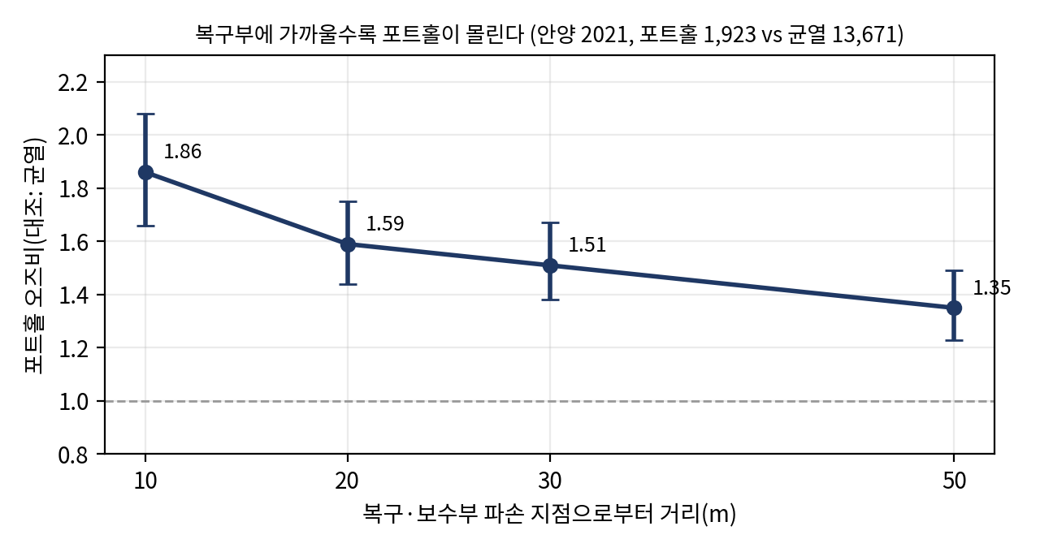
그림 3. V2 거리-오즈비 곡선 — 복구부에서 멀어질수록 포트홀 쏠림이 줄어든다

4-1. 효과 규모 추정 (계산식 공개)
항목 | 계산 | 값
복구부 인접 초과분 | 포트홀 중 10m 이내 비율 25.3% − 대조군 15.4% | 9.9%p (추정)
해당 건수 | 2025년 포트홀 2,242건 × 9.9% | 약 222건/년 (추정)
해당 비용 | 222건 × 건당 약 111만원 | 약 2.5억원/년 — 복구 품질 관리로 다툴 수 있는 규모 (추정)
원인자 전환 가능분 | 위 금액 × 굴착 복구 비중(미상: 시나리오 30~50%) | 약 0.7~1.2억원/년 (추정, 굴착 이력 축적 후 실측으로 교체)
행정 시간 | 분기 사업계획서 1건당 대조·문서 작성 시간 × 건수 | 건수 미공개 → 시연 시 실측 계획(API 스냅샷 건수 기준)
가정이 들어간 수치는 계획서에 "추정"으로 표기하고 산식을 그대로 보여준다. 심사위원이 숫자를 바꿔 넣어도 결론(예산 대비 수억 원대 레버)이 유지되는지가 요점.

5. AI 설계 — "단순 GPT 붙이기"가 아닌 이유

5-1. 주 기술: AI 에이전트 (행안부 제14회 통합공고 부록 "AI 자동화·에이전트" 기준에 맞춤)
도구(tool) | 하는 일 | LLM이 하지 않는 것
excavation_api.fetch() | 안양시 도로굴착 공사현황 API 호출 → 스냅샷 저장 → 이력 조회 | —
overlap.calc() | 구간·기간 겹침 계산(좌표 버퍼·날짜 교집합) | 겹침 여부를 LLM이 추측하지 않음
road_condition.query() | 해당 구간 노면결함·복구부 파손 밀도, 위험 모델 점수 | 점수 계산은 모델·코드
rules.rag() | 도로법·시행령·안양시 조례·지하안전법·서울 처리규칙(참고) 조문 검색 → 조문 번호와 원문 반환 | 조문 없는 주장은 출력 차단
subsidence.lookup() | JIS 지반침하 이력·국토부 지하안전정보 API, 철도공사 구역 인접 여부 | —
hwpx.render() | 안양시 서식 톤으로 안건지·통보문·허가조건·재복구 요구 공문 생성 | 결재·발송은 담당자
흐름: 담당자가 "3분기 굴착 신청 조정안 만들어줘" → 에이전트가 API 조회 → 겹침·제한·노면·지하 계산 → 조문 검색 → 건별 권고(근거 수치·조문 각주) → HWPX 안건지 → 담당자 수정·결재. 실패 시(API 장애·조문 미검색) 해당 항목을 "확인 필요"로 표시하고 멈춘다(오류 대응).
구조 근거: 행안부 「AI 정부 서비스 사례집」 경기데이터 찾아드림 전문가 제언 — "통계는 확률적 생성이 아닌 확정적 계산의 영역… 계산 모듈을 AI가 호출하는 에이전트 기반 아키텍처". 모델은 시가 이미 구독 중인 AI 업무비서(토큰 종량제, Claude Sonnet 포함)로 교체 가능하게 모델 비종속 설계.

5-2. 보조 기술: 복구부 재파손 위험 모델
- 입력: 복구부 파손 밀도, 포트홀·균열 밀도, 도로 등급·연장(포장도로 현황), 제설제 사용 시즌(동결 영향), 굴착 이력(축적분), 지반침하 이력 거리.
- 현재 성능(2021 데이터): 링크 OR 2.76, 시계열 OR 1.44, 5-fold AUC 0.749 — 노출량 기준선 0.740과 차이가 작다는 사실을 계획서에 그대로 쓴다. 과장하면 2차 외부 심사에서 깎인다.
- 운영 계획: 드론·자율주행 진단 산출물 + 굴착 스냅샷 6개월 축적 후 재학습, 분기마다 백테스트 결과를 근거 페이지에 공개.
- 설명 가능성: 건별 점수에 "기여 요인 상위 3개"를 같이 표시(통합공고 추천 AI 평가기준 "설명 가능한 추천").

5-3. 행안부 통합공고 감점요인 선제 반박
감점요인(원문) | 되메움의 답
단순 GPT 붙이기 수준 | 6개 도구 호출, 계산은 코드, 조문 없는 출력 차단, 결과물이 행정 문서(HWPX)까지 이어짐
자동화 없이 추천만 하는 구조 | API 수집 → 조정안 → 문서 → 기한 트래커 → 사후 알림 → 공문까지 end-to-end. 사람은 결재
AI 없이도 가능한 로직 | 겹침 계산은 규칙이지만, 조문 해석·건별 조건 문장화·재파손 위험 순위는 AI 필요. "규칙 + 모델 + LLM"의 역할을 표로 분리해 제시
단순 통계 수준 | 위험 모델은 회귀·트리 계열 + 시계열 백테스트. 단 성능 한계를 숨기지 않음
환각(hallucination) | RAG 원문 조문 번호 필수, 수치는 도구 반환값만 사용, 근거 없는 항목은 "확인 필요"

5-4. 안전장치
- AI기본법 고영향 AI 오해 방지: 허가 판단은 담당자, 화면에 "AI 초안 — 담당자 검토 필요" 고정 표기.
- 개인정보: 굴착 API의 업체 전화번호는 화면·로그에서 마스킹. 시민 신고 사진은 얼굴·번호판 비식별 후 저장.
- 업체 이력: 내부 허가조건 참고용, 외부 공개는 집계(업체명 비공개).
- 생성형 AI 사용 고지: 시제품·계획서의 AI 생성 부분 명시.

6. 기존 사업·예산에 얹는 방식 (신규 예산 0원)
기존 사업·예산 | 소관 | 규모·상태(원문) | 되메움이 붙는 방식
도로점용굴착 인허가시스템 (map.anyang.go.kr) | 정보통신과 | 2025.2~9 자체 구축 2.8억, "전국 최초 공간정보 통합", 공공데이터포털 API 등록(목록 수정일 2025.11.21) | 읽기 전용 API 연동 모듈. 시스템 개편 불필요. 협의 기능 중단 시에도 독립 동작
스마트도시정보통합플랫폼 확대 운영 | AI정책과 AI플랫폼팀 | 비예산, 2026.2~9, 시장실·재난상황실 → 도로과·철도교통과·건설과 확대 | 도로과·건설과 화면에 "굴착·복구 레이어"로 탑재
AI 분석기반시스템 고도화 | AI정책과 빅데이터팀(추정) | 1회 추경 1억5천만원 | 위험 모델·이력 테이블 탑재 대상
행정업무 혁신 AI 구독 | AI정책과 | 40,000천원, 토큰 종량제, ChatGPT·Gemini·Claude Sonnet·Grok 선택 | 에이전트 LLM 호출 비용을 여기서 처리(모델 비종속)
포트홀·도로 보수 | 도로과·구 건설과 | 연 25~31억(2023~2025) | 복구부 재파손 → 원인자 전환으로 절감 대상
드론·자율주행 도로시설물 진단 | AI전략국(중앙부처 AI 공모 9건 중) | "드론과 자율 주행 기술을 결합한 도로 시설물 정밀 진단 시스템"(2026.7 확보) | ⑤ 사후 감시의 입력 데이터원(탐지는 그 사업이, 판단·조치는 되메움이)
도시인프라 피해예측 및 대응기술 공모 | AI전략사업단 | 과기정통부, 2026~2031, 450억(국비), 선정 절차 중. 지하시설정보 통합관리·AI 위험구간 탐지·피해 확산 분석 | 선정 시 행정 화면·인허가 연계 모듈로 편입. 미선정 시에도 단독 운영 가능
국토부 직권·지원 지반탐사 | 국토안전관리원 | 2026 11,380km(예상), 우선순위에 "굴착 정보" 사용 | 고위험 굴착 구간을 탐사 요청 목록으로 자동 작성(무상 국비 활용)
경기도 AI 챌린지 | 경기도·GBSA | 2026 9과제 26억(과제당 약 3억), 지반침하 예측 과제 선정 전례. 2027 도비 기준보조율 30% 리스크 | 2027 안양시 과제 확장 경로
범정부 공공데이터·AI 창업경진대회 | 행안부·NIA | 안양시 2026 예선 등록 후 7.13 수정공고에서 삭제 | 2027 제15회 예선 재등록 시 대표작 후보

6-1. 운영비
항목 | 산식 | 값
LLM 호출 | 분기 신청 N건 × 건당 약 2만 토큰 + 월간 공문·알림 (추정) | 수십만 원/년 수준 (기존 AI 구독 한도 안) (추정)
서버·지도 | 정적 호스팅 + 경량 API 서버, 브이월드·공공데이터포털 무료 키 | 0원(시 서버 이관 시 기존 인프라)
데이터 갱신 | 굴착 API 일 1회, 신고·진단 데이터 주 1회 | 자동

7. 시제품 스펙 (Claude Code 개발용)

7-1. 화면 7개
# | 화면 | 핵심 기능 | 데이터
1 | 분기 조정 보드(메인) | 지도: 굴착 예정·진행(점/버퍼), 겹침 묶음, 복구부 파손 핫링크, 3년 제한 구간(데이터 연결 시). 좌측 신청 목록, 우측 AI 조정안 카드 | 굴착 API, 2021 노면결함, 포장도로 현황
2 | 건별 검토 | 권고 4종(공동시공·제한·복구범위·안전대책) + 근거 수치 + 조문 각주 + "확인 필요" 표시 | 에이전트 출력
3 | 문서함 | 심의 안건지 / 조정 통보문(30일 D-day) / 허가조건 / 재복구 요구 공문 HWPX 다운로드 | hwpx.render()
4 | 사후 감시 | 복구 완료 구간 10m 버퍼 × 신고·순찰·진단 매칭, 재파손 의심 목록, 점검 순번 | 시연용 신고 데이터(가상 표기) + 2021 결함
5 | 원인자 이행 대장 | 재복구 요구·이행·부담금 산정 보조, 업체별 집계(내부) | 이력 테이블
6 | 근거·검증 | V1~V7 수치·그래프·방법·한계, 백테스트 결과, "자체 산출값 — 공식 지표 아님" | 분석 결과
7 | 데이터·개방 제안 | 사용 데이터 표(제공기관·데이터명·URL·기준일), 미개방 데이터 개방 제안 표 | 메타데이터
선택(여유 시): 브이월드 LT_C_SPBD 건물 압출 3D 뷰 — 굴착 구간 주변 건물 클릭 시 "이 주변 공사 일정·통행 영향" 시민 안내 카드. 3D는 독창성이 아니라 완성도 보조로만 쓴다(vworld 2025 수상작에 3D 건물 클릭 화면이 이미 있음).

7-2. 데이터 파이프라인
데이터 | 제공 | 처리
경기도 안양시_도로굴착 공사현황 정보(API) | 공공데이터포털 15152770, apis.data.go.kr/3830000/roadExcavation/getConstructionList, 필드 CNT_NAM·JYG_LOC·COM_NAM·TEL_NUM·CCS_YMD·CCE_YMD·CENTER_X/Y(EPSG:5186) | 일 1회 스냅샷 → SQLite 이력, 5186→4326 변환(pyproj), 전화번호 마스킹
경기도 안양시_도로위험물 현황 | 15096553 (59,891행, 위경도·노드링크·유형·수집일시) | 10m 격자 중복 제거 → 링크·격자 집계
경기도 안양시_도로부속물 파손 현황 | 15096549 (10,562행) | 노면표시훼손·시선유도봉 파손 → 복구 후 차선 재도색 누락 신호(보조)
경기도 안양시_공간정보시스템_포장도로 현황 | 15042413 (796행, 사용형태·기능·연장·결정면적) | 도로 등급 변수
경기도 안양시_제설제사용량 현황 | 15114717 (시즌별 염화칼슘·소금·친환경 제설제) | 동결·제설 영향 변수(시즌 단위)
지반침하 사고 | JIS 사고 목록 / 국토교통부_지하안전정보 API(15041891, 자동승인) / 경기데이터드림 지반침하 정보 현황 | 안양·인접 시 이력 거리
행정동 경계·도로 | 행정동 GeoJSON(2026.7), 브이월드 WMTS·LT_C_SPBD, 표준노드링크(가능 시) | 공간조인
법령 코퍼스 | 도로법(제61·62·73·91조 등), 시행령(제54~63조), 시행규칙 굴착 신청서, 안양시 조례 6종 명칭·원문, 지하안전법, 서울 도로굴착·복구업무 처리규칙(참고) | RAG 인덱스(조문 단위)

7-3. 남은 5일 배분
일 | 할 일 | 완료 기준
9/17(목) | API 키 발급(공공데이터포털 굴착 API·지하안전정보 API, 브이월드), 스냅샷 수집기, 2021 데이터 전처리, 법령 코퍼스 | 굴착 API 실제 응답 1회 이상 저장
9/18(금) | 분기 조정 보드(지도·목록·겹침 계산), 배포 URL 확보 | URL 공개·모바일 확인 = 서비스 개시일
9/19(토) | 에이전트(도구 6개) + HWPX 템플릿 3종 + 근거·검증 페이지 | 안건지 HWPX 1건 생성 성공
9/20(일) | 사후 감시·이행 대장(시연용 가상 데이터 명시), 오류 처리, 사업계획서 10p | 치명 오류 0, 계획서 7장 완성
9/21(월) | 서식 서명·재학증명서·PDF 병합(10MB)·파일명·발송·수신 확인 | 접수 확인

8. 사업계획서 7개 목차 핵심 문장과 자가채점
목차 | 첫 줄(결론 문장) | 반드시 넣을 것
1. 제안 배경·소개 | 안양시 포트홀 보수 연 25억+의 일부는 "누군가 판 자리"에서 나온다. 되메움은 굴착 허가부터 원인자 정산까지를 한 줄로 잇는다 | 문제 수치(2-1), 순환 그림, 서비스 URL·개시일
2. AI 기술 | 주 기술은 6개 도구를 호출하는 AI 에이전트, 보조는 복구부 재파손 위험 모델 | 도구 표, 계산/LLM 역할 분리, 감점요인 반박 표, 성능과 한계
3. 핵심내용(공공데이터) | 안양시 개방데이터 5종(API 1·파일 4)을 실제 호출·가공한다 | 제공기관|데이터명|URL 표(안양 데이터 먼저), 데이터 흐름도
4. 독창성 | 997건 수상작·공개 출품작 중 굴착 인허가~원인자부담 루프는 없다 | V7 대조표, RoadLens·전북·부산·강남·국토안전관리원·행안부 R&D·사각119와 차이 표
5. 완성도 | 분기 조정 → 문서 → 사후 감시 → 공문까지 시연 가능 | 화면 캡처 7장, 오류 처리, 가상 데이터 표기
6. 발전 가능성 | 신규 예산 0원, 이미 있는 법·조례·심의회·시스템 위에서 돈다 | 6장 표(부서·예산), 운영·유지관리 표, 개방 제안 표, 2027 경기 AI 챌린지·범정부 예선 경로
7. 기타 | 검증 방법·원천 데이터·AI 사용 고지 | V1~V6 방법, 개인정보·업체 정보 처리 원칙

8-1. 자가채점 (60년차 심사위원 눈으로)
항목 | 배점 | 예상 | 근거 | 깎이는 경우
공공데이터 활용 | 25 | 25 | 안양시 데이터 5종 + 표 필수 기재 + 실제 API 호출 + "없으면 서비스가 안 됨" | 굴착 API 호출 실패로 CSV만 쓰면 22~23
AI 혁신성 | 20 | 19 | 에이전트 end-to-end, 계산 분리, 검증된 보조 모델 | 문서 생성만 보이면 14~15
독창성 | 15 | 14 | 수상작·경쟁작 0건, 행정 루프 관점 | "또 도로 파손"으로 읽히면 11~12 → 첫 화면을 탐지 지도가 아니라 조정 보드로
완성도 | 20 | 19 | 7개 화면, 실데이터+가상 표기, HWPX 산출 | HWPX 깨짐·모바일 오류·API 장애 시 15 이하
발전 가능성 | 20 | 19 | 법·조례·심의회·부서·예산 라인 모두 실명 | 담당 부서 오지정(도로과 vs 구 건설과) 시 17
합계 | 100 | 96 |  | 현실 범위 88~96

9. 60년차 심사위원 냉정 검토 — 약점 10개와 방어
# | 약점 | 방어
1 | 노면 데이터가 2021년 65일치다. 지금 도로 상태가 아니다 | 메커니즘 검증용으로만 쓴다고 명시. 운영 데이터는 드론·자율주행 진단(국비 확보)과 신고로 대체. 화면에 "2021 기준" 워터마크
2 | 굴착 API에 과거 이력이 없다 | 개시일부터 스냅샷 축적 = 시가 가지지 못한 이력 데이터 생성. 과거 완료 이력은 개방 제안 1순위
3 | "도로수리훼손"에는 시 자체 패치 보수도 섞여 있다 | 효과 추정을 "복구 품질 관리로 다툴 수 있는 규모"와 "원인자 전환분(시나리오)"으로 분리 표기
4 | 안양 지반침하는 9년간 6건뿐 | 싱크홀을 간판으로 쓰지 않는다. 표면 파손(포트홀)이 주, 지하는 경기 39.9% 근거로 보조
5 | 같은 도로 데이터를 쓰는 경쟁팀(RoadLens)이 있다 | 탐지·순찰은 안 한다. 첫 화면·제목·데이터 표 순서를 "굴착 인허가"로 시작
6 | 업체(가스·통신·지역난방·수도) 이력 관리는 민감 | 내부 참고, 외부는 집계만, 법 근거(제73·91조, 시 조례) 명시
7 | 도로관리심의회가 실제로 분기마다 열리는지 모른다 | 조례 존재(제3222호)만 확인됨 → 계획서에 "심의회 운영 여부와 무관하게 담당자 검토 문서로도 사용" 명시, 정보공개청구로 확인
8 | 인허가시스템이 2026.2~3 기능 중단 이력 | 읽기 전용 API 의존, 장애 시 마지막 스냅샷으로 동작, 경고 표시
9 | 사각119와 구조(지도+에이전트+HWPX)가 닮았다 | 문제·데이터·산출물이 전부 다르다는 대조표를 4장에. 같은 사람의 설계 역량으로 설명
10 | 행안부 GPR 우선순위 R&D(120억)와 겹치지 않나 | 그 과제는 "어디를 탐사할지", 되메움은 "판 사람이 책임지게". 탐사 결과는 입력으로 받는 관계

9-1. 발표 Q&A 예상 7개와 한 줄 답
질문 | 답
안양시 데이터 없이도 되는 것 아닌가 | 굴착 API가 없으면 ①②③이 안 돈다. 시가 "전국 최초 공간정보 통합"으로 자체 구축해 연 API를 쓰는 서비스다
2021년 데이터로 뭘 증명하나 | 복구부 인접 포트홀 오즈 1.86, 거리 감소 곡선. 예측 모델 성능은 아직 낮다는 것도 같이 보여드린다
누가 운영하나 | 조회·조정은 굴착허가 부서(도로과 추정), 사후 감시는 구 건설과, 플랫폼은 AI플랫폼팀, 데이터는 빅데이터팀. 허가 부서는 제출 전 확인
돈이 드나 | 신규 0원. LLM은 기존 AI 구독 한도, 화면은 통합플랫폼 레이어
AI가 허가를 결정하나 | 아니다. 초안과 근거까지. 결재는 사람
업체가 반발하지 않나 | 법이 이미 정한 원상회복·원인자부담을 증거로 뒷받침할 뿐, 공개는 집계만
사각119와 뭐가 다른가 | 사각119는 소방시설 사각지대, 되메움은 도로굴착 책임 루프. 데이터·부서·법이 모두 다르다

10. 미개방 데이터 개방 제안 (평가편람 ② "개방계획 목록" 형식)
데이터(가칭) | 보유(추정) | 현재 | 요청 형식 | 개방 시 효과
도로굴착 완료 이력(허가번호·업체·기간·복구 완료일·좌표) | 정보통신과·도로과 | API는 진행예정·진행중만 | CSV/JSON, 좌표 EPSG:4326, 법정동코드 | 복구 후 재파손 연결, 원인자 판단
도로 포장 준공 이력(신설·개량·재포장) | 도로과·구 건설과 | 미개방 | GeoJSON, 준공일 | 시행령 56조⑥ 3년 굴착제한 자동 확인
포트홀·도로 보수 이력(위치·일자·면적·비용) | 구 건설과 | 미개방(서울 포트홀 보수 위치·전북 포트홀 민원 데이터는 개방 사례) | CSV, 위경도 | 보수비 실측, 모델 재학습
도로 파손 신고 처리 결과(안전신문고 도로 분야) | 민원 부서 | 불법주정차 분야만 개방(추정) | CSV, 위경도·처리결과 | 사후 감시 입력
2021 도로위험정보 후속 수집분(드론·자율주행 진단) | AI전략국 | 사업 진행 중 | CSV/JSON, 링크ID | 노면 상태 최신화
지하시설물 위치 | 각 관리기관 | 보안상 비공개 | 비공개 유지, 내부 연계만 | —(개방 제안 제외, 연계만)

11. 지금 바로 할 일
- 공공데이터포털 활용신청(자동승인): 「경기도 안양시_도로굴착 공사현황 정보」(15152770), 「국토교통부_지하안전정보」(15041891). 브이월드 API 키(서비스 URL에 배포 도메인 등록).
- 굴착 API 첫 응답을 저장하고 건수·업체 수·기간 분포를 계획서 3장에 실측으로 넣기(현재 문서의 "건수 미상" 칸 교체).
- 안양시 도로관리심의회 설치 조례·도로복구 원인자부담금 징수 조례 원문을 국가법령정보센터에서 열어 조문 번호를 RAG 코퍼스와 계획서 각주에 반영.
- 정보공개청구(이미 안내한 AI정책과-6623·7745)와 별도로, 도로과에 "최근 3년 도로관리심의회 개최 실적·굴착허가 건수" 청구(회신은 발표 준비용).
- 사업계획서 제목 후보: 「되메움 — 한 번 파고 제대로 덮는 안양 도로굴착 순환관리 AI」.

12. 출처
구분 | 출처
안양시 데이터 | 공공데이터포털 15096553(도로위험물), 15096549(도로부속물 파손), 15042413(포장도로), 15114717(제설제), 15152770(도로굴착 API 명세)
안양시 시스템 | map.anyang.go.kr(도로점용굴착 인허가시스템 공지·자료실), 국제뉴스 2025.9.27 "전국 최초 공간정보 통합 도로점용·굴착 인허가시스템"
법령 | 국가법령정보센터: 도로법 제62·73·91조, 도로법 시행령(시행 2026.9.15) 제56·60·61·62조, 안양시 자치법규 목록(도로관리심의회 설치 조례 제3222호, 도로복구 원인자부담금 징수 조례 제2943호, 도로 점용허가 및 점용료 징수 조례 제2834호, 도로상 맨홀 등 작업구 정비 조례 제2786호, 도로점용공사장 교통소통대책 조례 제2736호, 도로 무단점용자 과태료 조례 제3415호), 서울특별시 도로굴착·복구업무 처리규칙
지반침하 | JIS 지하안전정보시스템 지반침하사고 목록·통계(2018~2026), 경기데이터드림 지반침하 정보 현황, 뉴스핌 2025.12.23, 에너지경제 2025.5.27, 대한건축사협회 2025.5.28, 시사저널 2026.8.20, 데일리안 2026.7.28(오산), RnDcircle(행안부 GPR R&D 공고)
포트홀·도로 | 안양시의회 제308회 제2차 본회의 회의록(2026.2.5), 서울시 도로포장 유지관리 매뉴얼(2018.4), 안양뉴스 2026.7.27(AI 공모 9건)
경쟁·선행 | GitHub: LH-GWAN/roadlens-anyang, AnyangNavigator/anyang_navigator, aki-iie/Anyang-gongmojun, coshaman/Anyang4D / 공공데이터포털 3개년 수상작 997건 / vworld 제6·7회 수상작
기존 리서치 | 안양시_경진대회_통합리서치_1-4차_검토본.docx (주요업무보고·평가편람·통합공고·사례집 원문 인용 포함)

